PROJETO DE LEI Nº 379, DE 2011

Dispõe sobre o horário de funcionamento nas estações da Companhia do Metropolitano de São Paulo - METRÔ, nos finais de semana e dá outras providências.

A ASSEMBLEIA LEGISLATIVA DO ESTADO DE SÃO PAULO DECRETA:

Artigo 1º A Companhia do Metropolitano de São Paulo – METRÔ, deverá adaptar todas as suas estações para funcionar ininterruptamente nos finais de semana.

Parágrafo único - Os trens passarão a cada 30 minutos nas estações, considerando-se o horário compreendido entre 01:00 (uma) e 05:00 (cinco) horas.

Artigo 2º A entidade descrita no artigo anterior, em cada estação e no interior de seus vagões, fornecerá a seus usuários, informativos sobre o horário de funcionamento específico dos finais de semana.

Artigo 3º As despesas decorrentes da execução desta lei correrão à conta das dotações próprias consignadas no orçamento vigente.

Artigo 4º Esta lei entra em vigor 365 (trezentos e sessenta e cinco) dias contados da data de sua publicação.

JUSTIFICATIVA

São Paulo, ao longo de seus 457 anos de existência, ficou conhecida como cidade comercial e de composição heterogênea. Desde o espetacular crescimento demográfico e econômico advindo do ciclo do café e da industrialização, São Paulo ocupa o posto de maior cidade do Brasil.
A renomada metrópole possui o maior PIB dentre as cidades brasileiras, o 10º maior do mundo e, segundo projeção da PricewaterhouseCoopers, será o 6º maior em 2025.
São Paulo perpaça hoje o número de 11.000.000 de habitantes de acordo com levantamento realizado pelo IBGE em 2010.
A cidade é um caldeirão de nacionalidades, culturas, filosofias e ideais. Sua extensa massa populacional foi capaz de se profissionalizar a prestação de “excelentes” serviços.

Em 1997, durante a 10ª edição do CIHAT - Congresso Internacional de Gastronomia, Hospitalidade e Turismo, evento anual promovido pela ABRESI - Associação Brasileira de Gastronomia, Bares e Restaurantes, reunindo os empresários associados de todas as regiões do Brasil, empresas do segmento e autoridades da área, a Comissão de Honra das Nações outorgou o título de "Capital Mundial da Gastronomia" à Cidade de São Paulo.

Na época, eram 43 países representados gastronomicamente na Capital paulistana. Hoje são 51.

Outra vertente economica de São Paulo é a indústria da moda, são mais de 50 shoppings, bairros como Brás e Bom Retiro e a rua Oscar Freire no Jardins, além do São Paulo Fashion Week que volta os olhos do mundo para a cidade.
Eventos como o Carnaval, Show da Virada e Parada Gay atraem mais de dois milhões de turistas que preenchem todos os quartos dos 200 hotéis existentes na Capital.
Balanço divulgado aponta que, em 2010, 11,7 milhões de pessoas visitaram a cidade de São Paulo e as projeções da SPTuris indicam que, em 2014, São Paulo deve receber 15,8 milhões de visitantes (incluído o impacto da Copa-2014).

Fato notório é que imensa parte da população paulistana não conhece a maravilhosa vida cultural que a cidade oferece, devido à dificuldade de locomover-se a noite sem opção de transporte público adequado.
Esta dificuldade também é enfrentada pelos turistas que visitam a capital e ficam vulneráveis aos transportes ilegais.

Além do lazer, há um número elevado de serviços que funcionam de dia e noite e também, muitos que só funcionam a noite. O trabalho noturno fez com que surgissem profissões estritamente da noite, serviços de assistência 24 horas, comércio na madrugada e uma vida cultural, ativa, durante este período.

Esta movimentação noturna, ao mesmo tempo, produz as mesmas necessidades daqueles que vivem e trabalham durante o dia e justificam a necessidade do serviço de transporte ininterrupto.

Estes milhares de cidadãos, brasileiros e estrangeiros, possuem assegurados constitucionalmente o direito de ir e vir, com segurança, para seus trabalhos, para buscar um produto ou um serviço e também para aproveitar da riqueza cultural de São Paulo.

O funcionamento ininterrupto do Metrô nos finais de semana beneficiará, inclusive, os inúmeros viajantes que vão e vem do interior do Estado para visitar amigos e parentes, vez que os Terminais Rodoviários da cidade de São Paulo: Barra Funda, Jabaquara e Tietê, já são integrados ao sistema Metroviário.

Outrossim, a Secretaria de Segurança Pública noticia trimestralmente “indicadores de criminalidade”, entre os quais encontram-se os números de vítimas de crimes de trânsito, com a seguinte definição:
- Homicídios culposos em acidentes de trânsito
- Lesões corporais culposas em acidentes de trânsito
Os quadros e gráficos abaixo apresentam estes dados e a sua evolução no período de 2007 a 2010.

ESTADO DE SÃO PAULO - VÍTIMAS FATAIS
Assumindo que o número de "homicídios culposos em acidentes de trânsito" corresponde ao número de vítimas fatais:
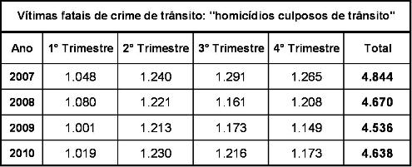
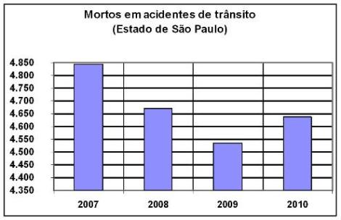
Observa-se que o número de vítimas fatais diminuiu de 4% em 2008, ano de entrada em vigor da "Lei Seca", diminuiu também de 3% em 2009, porém, houve um aumento de 2,5% em 2010.

Por fim o presente projeto de lei justifica-se, primordialmente pelo acesso da população e dos visitantes de São Paulo as diversas atividades culturais e de entretenimento noturno, além de diminuir os elevados índices de acidentes decorrentes da fatídica combinação álcool e direção, elevando os benefícios propostos pela Lei Seca.

O metrô de São Paulo já funciona 24 horas durante a Virada Cultural de forma excelente.

Cidades como Nova Iorque já adotam períodos integrais de funcionamento de seus metrôs.

Nestes termos, apresento o presente projeto de lei, ao tempo que espero e conto com o apoio de meus pares.

Sala das Sessões, em 26/4/2011

- Leci Brandão - PC do B

